

**ICT**

Startfase

**Competentie: studievaardigheden**

**Installeren office 365**

**Les** Introductie

Om te kunnen werken in bestanden als Word, Excel en PowerPoint krijgen jullie van school het Office 365 pakket. Hierin zitten alle programma’s die je nodig hebt om opdrachten te kunnen maken voor de Entree opleiding.

Doel 1 van de les: Het kunnen installeren van Office 365 pakket.

Doel 2 van de les: Het kunnen openen van een programma uit het Office 365 pakket.

Opdracht 1

Ga naar Microsoft 365 en klik op Office-software. Kies onder **Taal** de taal Nederlands en klik dan op **installeren**. Klik op **Uitvoeren** als hierom gevraagd wordt. Wanneer er wordt gevraagd, **Wilt u toestaan dat deze app wijzigingen aan uw apparaat aanbrengt?** klik dan op **Ja**. Wanneer de installatie is voltooid, kan je de rondleiding volgen als je dat wilt. Sluit daarna de rondleiding af en het dialoogvenster installatie.

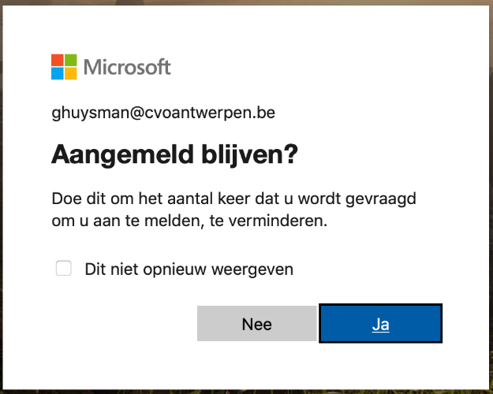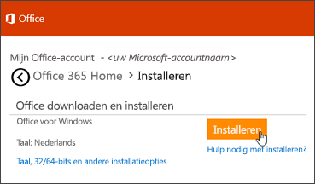

Zie het afbeelding twee? Klik dan aan: dit niet opnieuw weergeven en klik daarna op Ja.

Opdracht 2

Ga naar het Office 365 pakket op je computer en open het bestand Word. Sluit het bestand weer af. Kan je ook het bestand PowerPoint openen?

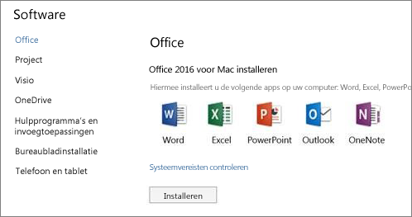

Tip: Gebruik de zoek functie op je computer.

Tip: Heb je een chromebook? Vraag een docent voor hulp.